【消費者購買洗髮精【考慮的因素】

會隨著【選擇品牌的不同】，而有顯著差異嗎？

分析報告

一，問卷調查各個屬性的平均值與單因子變異數分析

**表格1：問卷調查各個屬性的平均值與單因子變異數分析**

|  |  |  |  |  |  |  |  |  |  |  |  |  |
| --- | --- | --- | --- | --- | --- | --- | --- | --- | --- | --- | --- | --- |
| 編號 | 使用品牌 | 海倫仙度絲 | 飛柔 | mod's hair | 麗仕 | 多芬 | 其他 | 總計 | 排名 | F | 顯著性 | ＜α |
| 1 | 去頭皮屑 | 4.27 | 3.64 | 4 | 3.4 | 3.8 | 3.81 | 3.87 | 6 | 1.735 | 0.132 |  |
| 2 | 保濕 | 4 | 3.64 | 4.64 | 3.4 | 4 | 3.92 | 4 | 3 | 3.753 | 0.003 | **\*** |
| 3 | 護髮 | 3.45 | 3.29 | 3.77 | 3.1 | 3.25 | 3.33 | 3.4 | 8 | 0.868 | 0.505 |  |
| 4 | 止癢 | 4.05 | 3.46 | 4.27 | 3.4 | 3.9 | 4.03 | 3.94 | 4 | 2.025 | 0.08 |  |
| 5 | 香味 | 3.77 | 3.36 | 3.95 | 3.5 | 3.65 | 3.94 | 3.77 | 7 | 1.024 | 0.407 |  |
| 6 | 防止分岔 | 4.09 | 3.57 | 4.14 | 3.1 | 3.95 | 3.89 | 3.88 | 5 | 2.464 | 0.037 | **\*** |
| 7 | 柔順 | 4.41 | 3.64 | 4.68 | 3.8 | 4.35 | 4.22 | 4.26 | 1 | 3.486 | 0.006 | **\*** |
| 8 | 整體效果 | 4 | 3.43 | 4.5 | 3.8 | 4.15 | 4.11 | 4.06 | 2 | 2.956 | 0.015 | **\*** |
|  | 樣本數 | 22 | 14 | 22 | 10 | 20 | 36 | 124 |  |  |  |  |

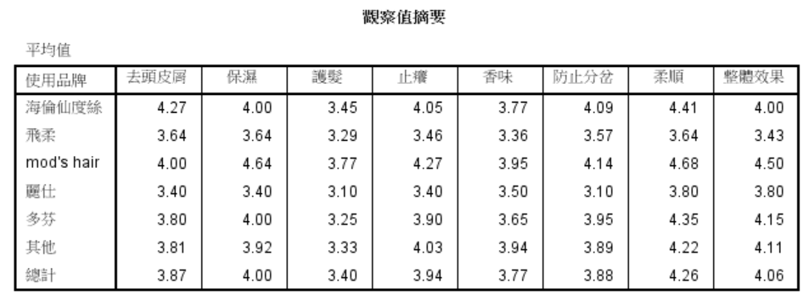

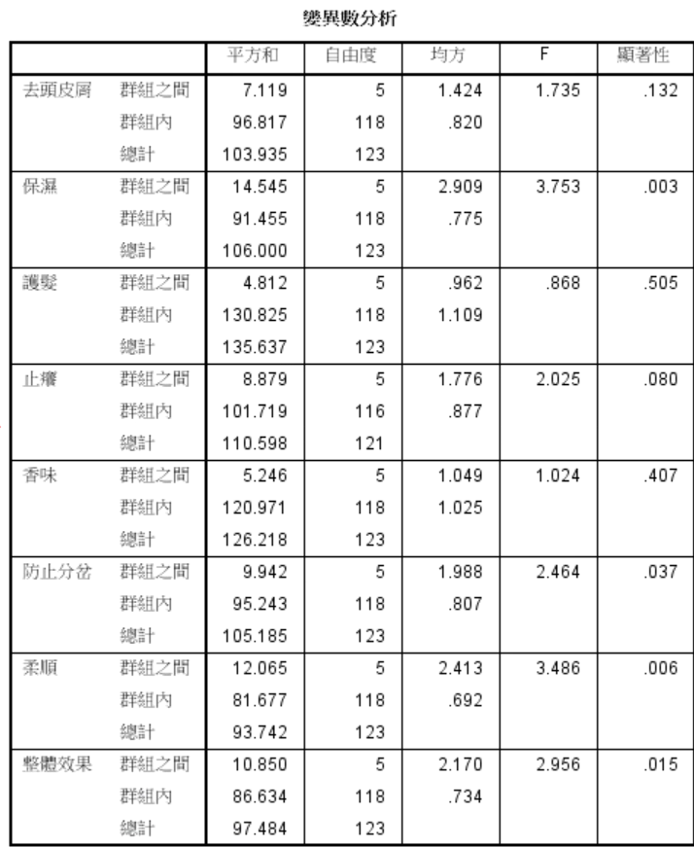

二，結論：

1.【結論1】：消費者在選購洗髮精時，在考慮【去頭皮屑，熱油護髮，止癢，香味】時，【不會考慮品牌】  
2.【結論2】：消費者在選購洗髮精時，在考慮【保濕，防止分岔，柔順，整體效果】時，【會考慮品牌】  
3.【結論3】：若是看平均數字，消費者在【會考慮品牌】時，首選品牌前3名是【1.mod's hair，2.海倫仙度絲，3.多芬】  
4.【結論4】：若是看平均數字，消費者購買洗髮精【會考慮因素】的排序，重要程度依次是【柔順，整體效果，保濕，止癢，防止分岔】